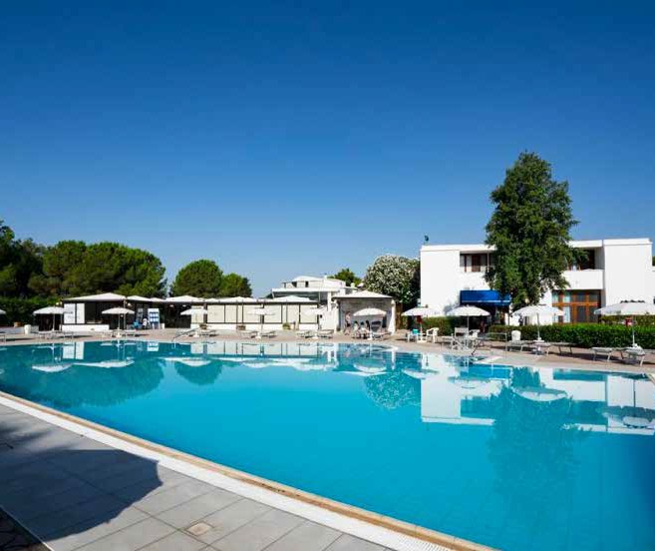
SEGUICI

CALABRIA - NICOLAUS CLUB
BAGAMOYO 3*
MARINA DI SIBARI

MAGGIO - SETTEMBRE 2024
a partire da
€ 370 p.p
FORMULA SOFT INCLUSIVE

Direttamente sul mare, immerso in una pineta che arriva fino alla spiaggia, il villaggio sorge su un’ampia area pianeggiante. È composto da un corpo centrale e da unità a schiera dove si trovano le camere. I grandi spazi, i servizi e la vicinanza al mare, rendono il resort adatto alla vacanza al mare in famiglia e ai teenager, grazie anche alla vivace animazione fino a tarda sera. Dista circa 140 km dall’aeroporto di Lamezia Terme.

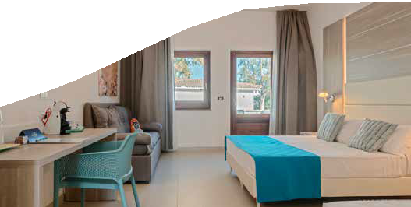
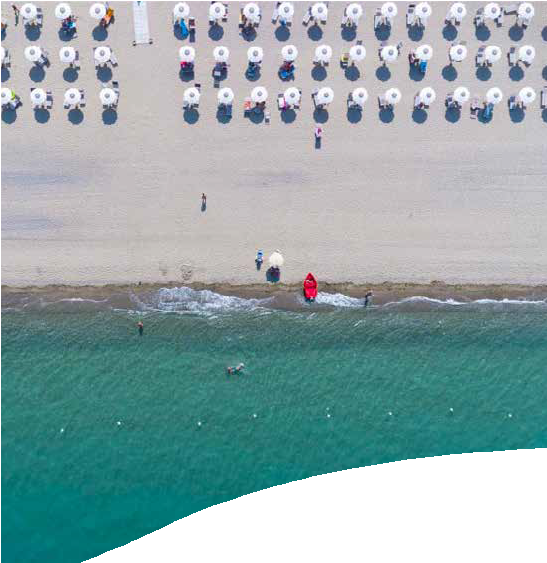

DATA | Tariffa 1° e 2 ° letto (quote dinamiche, “a partire da”) - Trattamento di Soft Inclusive
 | CAMERA CLASSIC LISTINO EARLY BOOKING AL 28/2 | CAMERA CLASSIC LISTINO DI- NAMICO QUOTE A PARTIRE DA
26/05-02/06 | 370 | 388
02/06-09/06 | 403 | 423
09/06-16/06 | 437 | 459
16/06-23/06 | 504 | 529
23/06-30/06 | 504 | 529
30/06-07/07 | 524 | 550
07/07-14/07 | 524 | 550
14/07-21/07 | 538 | 564
21/07-28/07 | 538 | 564
28/07-04/08 | 652 | 684
04/08-11/08 | 739 | 776
11/08-18/08 | 927 | 974
18/08-25/08 | 874 | 917
25/08-01/09 | 571 | 600
01/09-08/09 | 437 | 459
08/09-15/09 | 370 | 388
Quote settimanali per persona (per i primi 2 occupanti letto) nella camera indicata (Classic) con trattamento di Soft Inclusive
Nota bene : Le tariffe sono dinamiche e le quote indicate in tabella sono da considerarsi “a partire da”, può accadere che in fase di preventivo vengano aggiornate con i prezzi reali del momento. La Quota Early booking è disponibile, salvo disponibilità del contingente dedicato, sino al 28/2.
INIZIO/FINE SOGGIORNO: 17:00/10:00; soggiorni domenica/domenica, inizio soggiorni con la cena del giorno di arrivo e termine con il pranzo dell’ultimo giorno. SOGGIORNI Soggiorni minimo 7 notti con ingresso/uscita domenica; consentiti soggiorni liberi con un minimo di notti diverso in alcuni periodi non di alta stagione.
RIDUZIONI: Bambino 3-14 anni n.c. in 3° letto GRATIS se in vigore listino Early Booking; se altri listini in vigore, la mini quota bambino 3-14 anni n.c. in 3° letto variabile a seconda della settimana. 3° letto da 14 a 18 anni n.c. variabile da 0 (gratis) ad una riduzione variabile sino al 70% rispetto alla quota adulti, a seconda del periodo. 4° e 5° letto da 3 a 18 anni riduzione da 70 a 50%; 3° e 4° letto adulti da 30%
Possibilità di sistemazione in camere Comfort, Comfort con patio e Balcone e DeLuxe, con quotazione su richiesta in base alla composizione del nucleo famigliare. Camera Doppia Uso Singola: disponibilità e quotazione su richiesta
SUPPLEMENTI OBBLIGATORI: Tessera club, obbligatoria a partire dai 3 anni, € 49 a persona a settimana, da pagare in loco – Eventuale tassa di soggiorno da pagare in loco. SERVIZI FACOLTATIVI: Prima fila spiaggia, da richiedere e soggetta a disponibilità, suppl. da € 56 a settimana dal 26/5 al 16/6 e dal 01/9 al 15/9,
€ 70 dal 16/6 al 21/7 e dal 25/8 al 01/9, € 105 dal 21/7 al 25/8 per camera
Pacchetto Premium Nicolaus: € 105 per camera a settimana da richiedere in fase di prenotazione e da pagare in agenzia.
BAMBINI 0/3 ANNI Nicolino Card € 98 a settimana obbligatoria da pagare in agenzia. Noleggio culla facoltativo, da segnalare in fase di prenotazione, € 8 al giorno da pagare in loco; massimo una culla per camera (no culla propria).
ANIMALI: Villaggio Pet Friendly, animali su richiesta e a disponibilità limitata € 15 a notte fino al 21/07 e dopo il 01/09, € 20 a notte dal 21/07 al 01/09 da pagare in loco.
Animali ammessi di taglia media (cani, gatti, conigli, volatili in gabbia), su richiesta e a disponibilità. Possibilità di accesso in spiaggia in zona riservata . VANTAGGI: (non cumulabili tra loro, validi per soggiorni minimo una settimana, contingentati e a disponibilità limitata) Sposi: sconto 5% nei periodi 26/05-16/6 e 08/9-22/9. Over 70: sconto 5% nei periodi 02/06-16/6 e 08/9-22/9. Vacanza lunga: sconto 5% per soggiorni di minimo 14 giorni in tutti i periodi escluso 4/8-1/9. Single + bambino 3/14 anni: sconto 35% al bambino dal 02/06 al 09/6 e dal 15/9 al 22/9, sconto 25% al bambino dal 09/6 al 28/7 e dal 08/9 al 15/9, sconto 15% dal 28/7 al 08/9 solo sulle camere superior. Speciale Single: camera singola senza supplemento dei periodi 26/05-09/6.

Quota di gestione pratica (inclusa polizza med/bag), solo soggiorno € 42 p.p. adulti - Bambini € 25 PARTI SICURO FACOLTATIVO: € 60 A CAMERA (INCLUDE POLIZZA ANNULLAMENTO)
PER INFORMAZIONI E PRENOTAZIONI: 06.98378037 EMAIL BOOKING@3ATOURS.COM DESCRITTIVI COMPLETI SU WWW.3ATOURS.COM

